

Вина, стыд, отчаяние, страх, агрессия, – это чувства, которые часто переживают любые родители, а родители детей с нарушениями в развитии, особенно часто. Как их преодолеть? Каков механизм возникновения чувств вины и злости, и самое главное - как с ними справляться?

**Чувство вины**

Когда родители узнают, что у их ребенка имеются нарушения в развитии, они отчаянно пытаются найти причину беды. Это обусловлено тем, что, в любой сложной ситуации мы ищем виновного и хотим его наказать. В ситуации болезни ребенка, каждый подсознательно действует также.

**Но важно знать,** что даже если и найдутся виновные (например, врачебная ошибка, родовая травма), то это не исправит ситуацию развития ребенка. Как правило, если есть какие-то врожденные нарушения, то провоцирующим или усугубляющим фактором может быть все, что угодно, даже действия любящего родителя.

Поэтому, главное правило, которое поможет справиться с чувством вины:

**Вопрос «За что?» меняйте на «Для чего?»**

Ситуация воспитания ребенка с особенностями в развитии, требует ежедневного осмысленного труда: над собой, своими взглядами, над отношением к ребенку, и миру.

И второе правило: **Нужно себя поставить перед выбором: или жить, или страдать.**

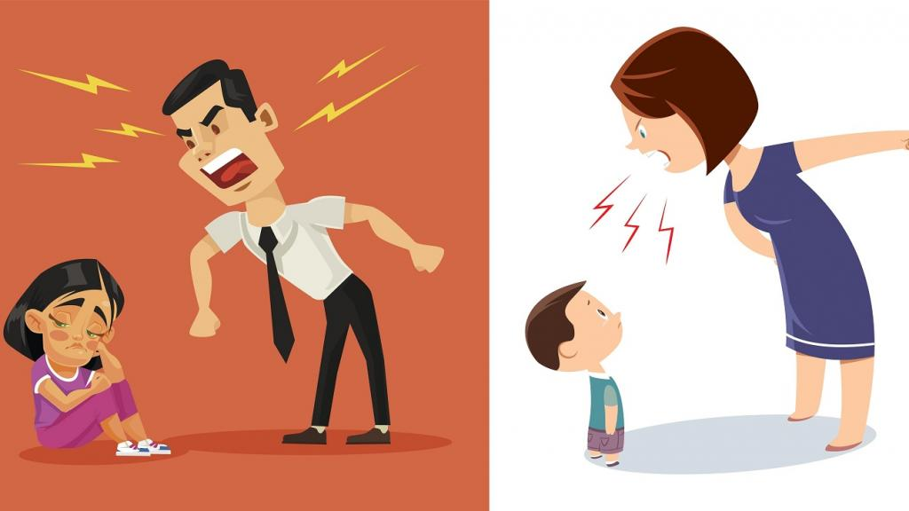

**Как справиться с чувствами вины и злости, воспитывая ребенка с нарушениями в развитии**

Курск

**Составитель:** педагог-психолог

**Кашина Юлия Егоровна**

305000, г. Курск, ул. Кирова 7.

Телефон: (4712) 51-14-75;

305040, г. Курск, ул. Дружбы 5.

Телефон: (4712) 57-20-85, 57-20-86.

Сайт: [pmckursk.ru](http://pmckursk.ru/)

Адрес электронной почты:

[pmc-kursk@yandex.ru](mailto:pmc-kursk@yandex.ru)



но в какой-то момент это становится непереносимым и вы срываетесь. Проанализировав свое состояние, вы понимаете, что ваша злость связана, например, с тем, что вы повздорили с кем-то из близких и ваша голова «занята» переживанием конфликтной ситуации. Вы поймете, что злость вызывают не действия вашего ребенка, а ваша неготовность удовлетворить его потребности.

**3. Обнимите своего ребенка.** Объятие может творить чудеса, когда тысячи слов не могут оказать никакого влияния. Обнимите ребенка, когда он вас раздражает, это может помочь ему подумать о своих ошибках и попытаться исправить их.

4. **Учитесь заботиться о себе.** В общении с ребенком, взрослые должны удовлетворять свои потребности, а затем потребности ребенка. Это правило основано на том, что:

- Это поможет выстроить правильную иерархию в детско-родительских отношениях «взрослый – ребенок», то есть сначала удовлетворяются потребности взрослого, а затем ребенка;

- Ребенок также освоит этот навык, видя пример взрослого, который умеет заботиться о себе.

5. **Обратитесь за консультацией к специалисту,** если вышеперечисленные правила вам не помогли. Психолог может помочь вам, выслушав ваши проблемы и предложив изменения с объективной точки зрения.

Быть счастливым или страдать. Родители должны увидеть перед собой эти два пути, понять, что они одинаково сложные, н однажды выбрать один из них.

Быть счастливым не легче, чем страдающим, но перспективнее, чем все время страдать. Здесь есть и обратный положительный эффект: будете считать себя счастливым – и другие будут смотреть на вас так же. А если иначе – то окружающие, пусть и по-доброму, но все равно будут снисходительно смотреть на вас как на «не состоявшегося человека».

Поэтому, чем больше вы в себе найдете сил идти по жизни как обычные люди — тем более счастливыми будете вы и ваш ребенок!

**Чувство злости**

Не секрет, что сталкиваясь с тем:

- что, ребенок, не понимает, что ему говорят, даже самые простые вещи;

- делает то, что нельзя, хотя ему объяснили почему нельзя;

- не соответствует ожиданиям родителей;

- упрямится и совершает глупые поступки или портит вещи, игрушки,

родителями овладевает раздражение разной степени интенсивности; от недовольства до гнева. И когда взрослые не могут справиться со своей злостью, то она выливается на ребенка. За это потом бывает стыдно. Более того, выражая агрессию, родители получают ответную агрессию или отказ от общения, и ситуация заходит в тупик.

*Почему же это происходит, и как остановить этот цикл?*

Наша злость – это «вершина айсберга», а под злостью находится масса непереносимых чувств: страх, растерянность, жалость к себе, беспомощность, усталость. Эти чувства очень тяжелы для проживания, и у человека срабатывает защитный механизм: слабости он скрывает за злостью и направляет ее на внешний раздражитель.

Еще один негативный момент этой ситуации заключается в том, что ребенок скопирует этот стереотип поведения и также будет «сливать» свою слабость на вас, выдавая вербальную и физическую агрессию.

**Как же справится родителям со злостью и агрессией?**

1. **Остановите себя, возьмите паузу,**  чувствуя нарастание недовольства**.** Можете отойти или отвернуться от ребенка. Чтобы «переключиться» посчитайте до 10, сделайте несколько глубоких вдохов-выдохов.

Поскольку реакция на гнев импульсивна, глубокое дыхание помогает обуздать импульсы и контролировать гнев. Дыхание также поможет обдуманно и эффективно направить свой гнев, чтобы ребенок усвоил то, что вы хотите до него донести.

2. **Проанализируйте, с чем связано ваше раздражение.**

За внешним раздражителем спрятаны состояние и чувства взрослого.

Например: вы разозлились на то, что ваш ребенок постоянно требует ваше внимание и участие. И, в общем, это происходит всегда,